**町内会に入りませんか！**

●●町内会

会長　●●　●●

**●●町内会では、自分たちが暮らしやすい環境づくりのために、地域の様々な課題に取り組んでいます。こうした活動には、地域にお住いの皆様の支援が欠かせません。ぜひ、●●町内会に加入いただき、一緒に地域のまちづくりを進めていきましょう。**

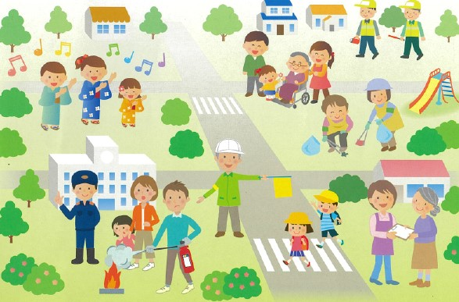

**≪こんなことをやっています≫**

・●●校区のイベント参加

　（体育祭、バレーボール大会、敬老会など）

・クリスマス会（子どものお楽しみ会）

・市政だよりの配布

・防犯灯の設置、維持管理

・ごみステーションの維持管理

・古紙回収　　　　　　　　　　　など

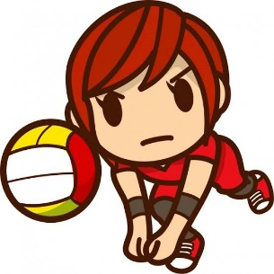

**≪町内会に入るといろいろ大変？≫**

Ｑ　共働きでなかなか行事に参加できない。

Ａ　参加できる時だけでも構いません。

Ｑ　役が回ってきてもできそうにない。

Ａ　班長等の役員は、基本的に皆で持ち回りとなりますが、順番が回ってきたからと強制

することはありません。

　　役ができないときは遠慮なくご相談ください。

Ｑ　町内会費は？

Ａ　入会金０円、月●●●円（年間●●●●円）です。年間分を一括で納める方が多いですが、分割でもかまいません。



**問い合わせ先　町内会長　●●　●●**

**ＴＥＬ　０９３－●●●－●●●●**